Słupki oświetleniowe led - jakie oświetlenie ogrodu wybrać?
Oświetlenie ogrodu zależy od jego powierzchni oraz celu w jakim będziemy poszczególnych jego części używać. W zależności od tego zdecydować się możesz na wiele rodzajów oświetlenia. Sprawdź szczegóły w artykule!

Oświetlenie led do ogrodu
W zależności od tego jak duża jest nasza powieszchnia ogrodowa będziemy wybierać różne rodzaje oświetlenia. Ogromne znaczenie będzie również miało przeznaczenie naszej działki lub jej części. Co mamy na myśli? Oczywistym jest, że część użytkową - z grillem, meblami ogrodowymi, basenem czy piaskownicą dla dzieci, należy odpowiednio mocno oświetlić. Wykorzystujemy wtedy takie lampy jak mocowane na elewacji lampy zewnętrzne czy latarnie. Natomiast rośliny ozdobne, oczka wodne czy inne dekoracje mogą zostać oświetlone na przykład przez wykorzystanie słupków oświetleniowych led, które stworzą romantyczny i niepowtarzalny klimat.
Słupki oświetleniowe led - twórz tajemniczy ogród

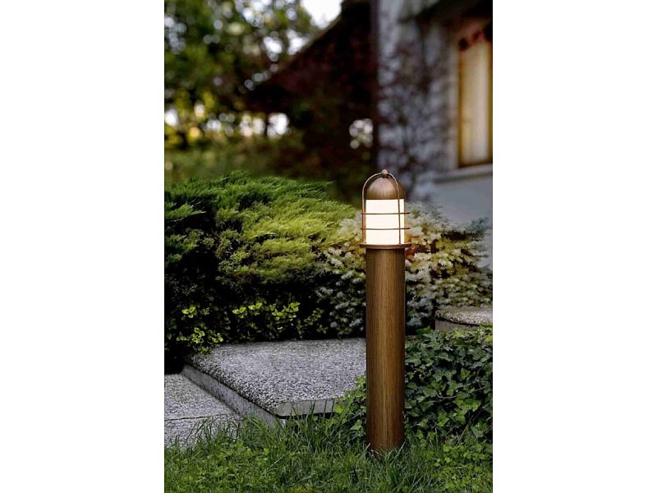
Oświetlenie punktowe takie jak słupki oświetleniowe led idealnie sprawdzi się w przypadku oświetlenia ogrodowych akcesorii czy dodatków. Ukryte między krzewami, roślinami czy skalniakami słupki, stworzą atmosferę tajemniczego ogrodu po zmroku. Jeśli chcesz uzyskać takowy efekt a dodatkowo, oszczędzić tego rodzaju lampy ogrodowe są dla Ciebie. Słupki z powodzeniem możesz również wykorzystać do oświetlenia ogrodowych schodów czy ścieżek kamiennych i nie tylko, na terenie Twojej posesji. Dodatkowo w związku z użyciem technologi ledowej, oświetlenie to jest energooszczędne!

